consegna

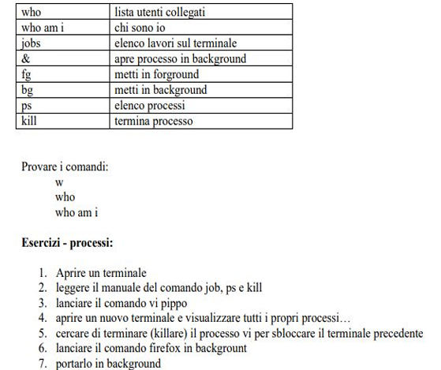

come primo passo apro il terminale non penso che ci sia bisogno di screeen

per job non so perchè ma non mi da il manuale

questo è il comando ps

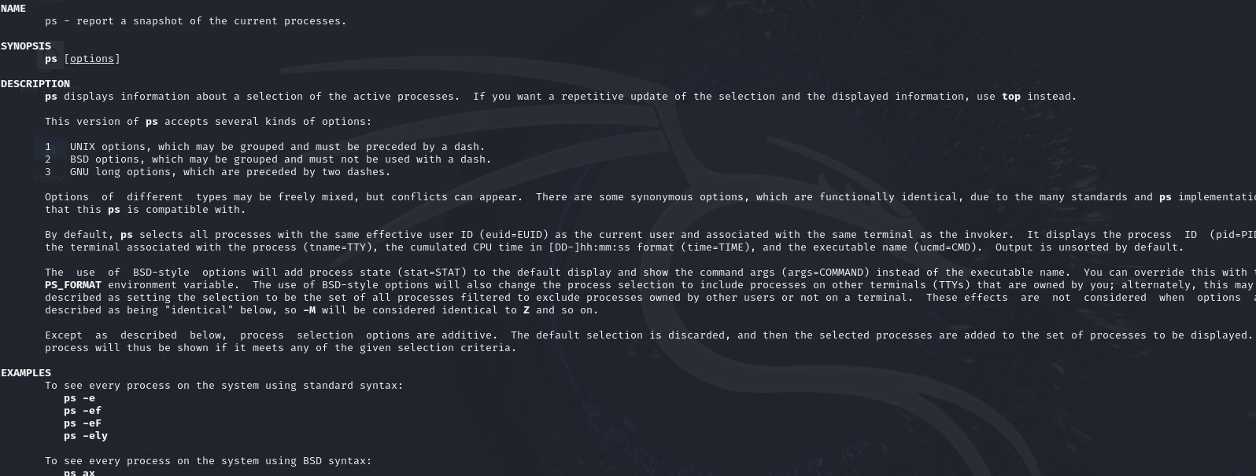

questo è il comando kill

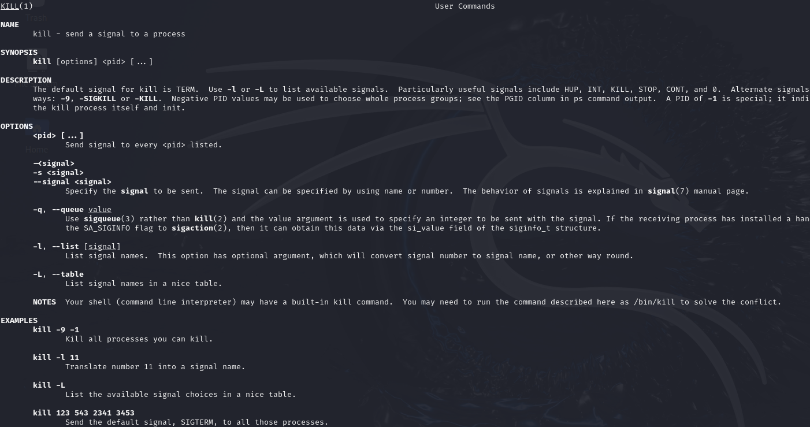

adesso creiamo un file scrivendo “vi pippo”

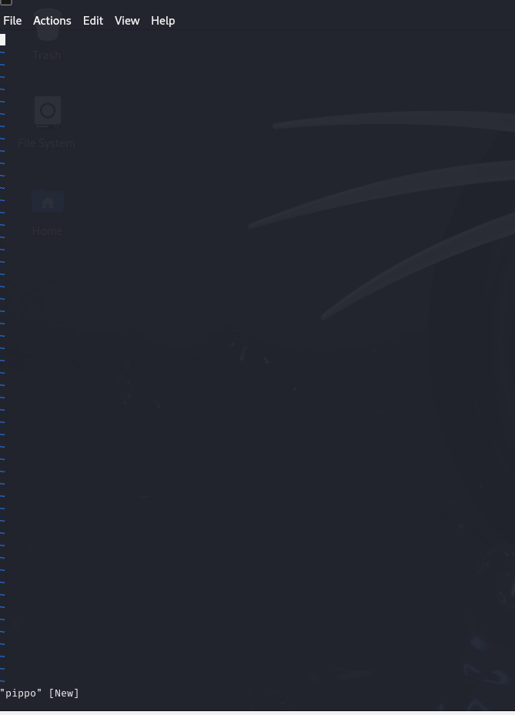

dopo controlliamo i processi e controlliamo il pid per processo vi

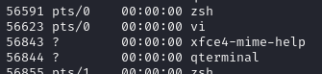

adesso killiamo il processo



e notiamo che il terminale si è sbloccato



adesso lanciamo firefox in background



dopo questo comando è partito il processo in background ed è partito firefox

poi purtroppo” portarlo in background” non ho capito cosa volete intendere ):